Ақпарат

Біртұтас тәрбие бағдарламасы аясында, «Талап» ұлттық құндылығын қалыптастыру бойынша 06.12.23 күні «Мен - еріктімін» («Еңбегі адал жас өрен» жобасы аясында Парламент ұйымы мектеп асханасына барып,кезекшілік жасап, тазалық жұмыстарын жүргізуге көмектесті. Ұлы Абай: «Еңбек - қуаныш, жалқаулық - айырылмас азап» деген. Еңбек пен адам бір-бірінен бөлінбейді. Еңбек адамды жануарлар әлемінен жоғары деңгейге көтерді, оның физикалық дамуына ғана емес, ақыл-ойы мен рухани дамуына да ықпал жасайды.
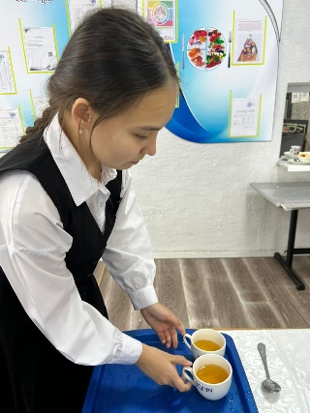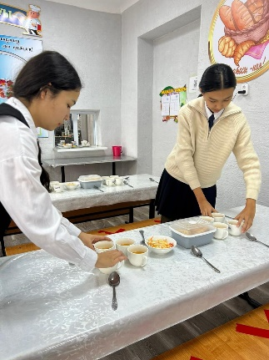
Информация

В рамках единой воспитательной программы, по формированию национальной ценности «Талап» 06.12.23 года «Я - волонтер» (в рамках проекта«Еңбегі адал Жас Орен» парламентская организация посетила школьную столовую,дежурила и помогла провести уборку. Великий Абай сказал:» труд - это радость, лень - неизгладимая боль". Труд и человек неотделимы друг от друга. Труд вывел человека из животного мира на более высокий уровень, способствуя не только его физическому развитию, но и умственному и духовному развитию.

